36XC学生显微镜
此款学生显微镜是上海缔伦光学自主生产的产品之一，其以单目三孔转换器放大至40-640倍，机型小巧，选购铝合金包装箱携带方便，可选配电光源，此学生电视显微镜用途相当广，学校教学、教学、家庭教育等。仪器体视小、重量轻、易操作
XSP-36XC学生显微镜
一、仪器用途
在一般农业研究及中小学教学用以观察各项生物的标本片，如各种孢子、根茎横断面，花粉，昆虫的头部翼，脚，卵，和脚印等。在医学临床工作人体三大常规化验等。
学生电视显微镜用途相当广，学校教学、医院教学、家庭教育等。仪器体视小、重量轻、易操作。

二、技术参数
1、目镜
类别 | 放大倍数 | 视场（mm）
目镜 | 10X | 18
目镜 | 16X | 11
2、物镜
类 别 | 放大倍数 | 数值孔径(NA) | 工作距离(mm)
平场消色差  物镜 | 4X | 0.1 | 17.5
平场消色差  物镜 | 10X | 0.25 | 7.31
平场消色差  物镜 | 40X | 0.65 | 0.63
3、总放大倍数：40X、100X、400X
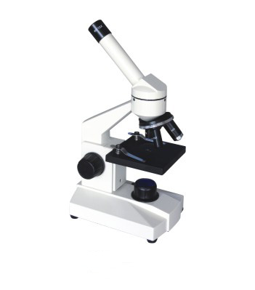
4、采用电光源（220V）
5、仪器外型尺寸（宽*长*高）100*152*232mm
6、重量：1.8kg

三、仪器成套性
1、36X型学生显微镜主体 1台
2、物镜4X、10X、40X 各1只
3、10X、16X惠更斯目镜 各1只
4、电光源 1个
5、压簧板 1对
6、反光镜（连架） 1件
7、使用说明书 1份
8、产品合格证 1份

四、仪器组成
学生电视型（36XCV型）组成：
- 学生显微镜 2、电子适配镜 3、电视机
五、总放大倍数：40X---640X、(36X型)
总放大倍数：40X---1600X（36XV型）

